Actividad de aprendizaje N°8 Historia, Geografía y Ciencias Sociales- 2° Medio
“La Juventud como un nuevo actor social en el siglo XX”
Profesor (a): Mauricio Urra- Meylin Vildoso-Fabiola González

Estudiante: | Curso: | Fecha:

Unidad N° 2: El Mundo y Chile a mediados del siglo XX
Objetivo de aprendizaje: Analizar el Chile de la década de 1960 como un escenario caracterizado por la organización y la movilización de nuevos actores sociales.

INSTRUCCIONES:
- La presente actividad es de carácter formativa y será evaluada de acuerdo a la pauta presente al final del documento.
- Para dudas y consultas puedes escribir al correo Mauricio Urra murra@isett.cl Meylin Vildoso mvildoso@isett.cl o Fabiola González fgonzalez@isett.cl
- Para realizar esta guía te recomendamos ver el video:
https://www.youtube.com/watch?v=cH_ZrzHR8xU&t=2s

Un siglo agitado por la Juventud.
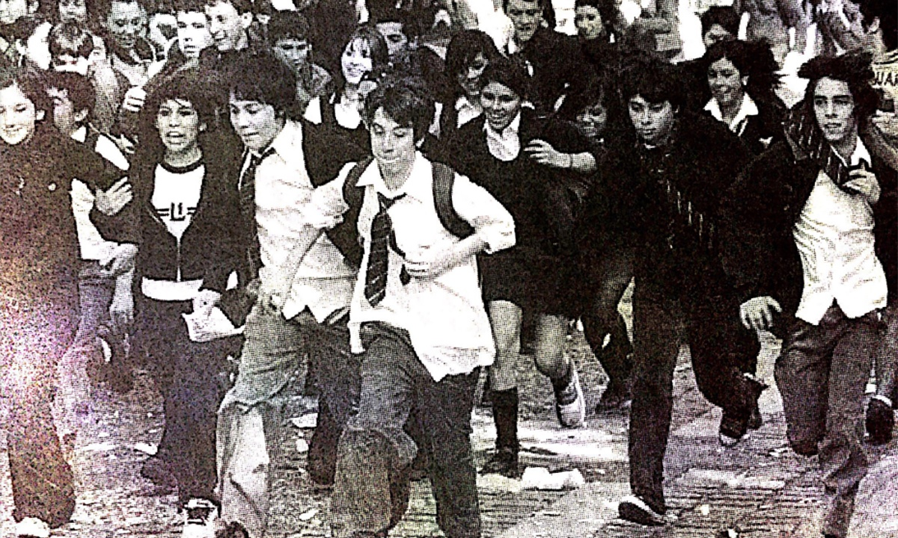
En ocasiones es imposible negar el rol que ha tenido la juventud en los últimos episodios de la vida política y social del país. Desde los años 2000 en adelante la mayoría de movimientos y protestas del país provinieron de tanto de jóvenes como de estudiantes, ya sea en el 2001 con el ‘’Mochilazo’’, 2006 con la ‘’revolución pingüina’’ (Las protestas más grandes de Chile hasta el 2019), el movimiento estudiantil del año 2011, el movimiento feminista del año 2018 y el ‘’Estallido social’’ ocurrido en el año 2019 dan muestra de este hecho: La juventud es un actor activo que pide y solicita cambios de estructuras del pasado. Sin embargo ¿Los jóvenes siempre fueron participantes de la vida política del país?

La ley 17.284: Una ley de inclusión a los olvidados.

Hasta el 23 de enero de 1970, los menores de 21 años y los analfabetos (personas que no saben leer y/o escribir) no tenían el derecho al sufragio. Esto debido a fundamentos que venían desde el siglo anterior bajo la mirada del sufragio censitario (Voto restringido debido a condiciones específicas). Así fue como al igual que las mujeres en 1935 y 1949 y las personas no videntes en el año 1969, el año 1970 se promulga la ley 17.284 que establece la edad del voto en 18 años y en 1972 esta ley se extiende y se elimina la restricción ‘’saber leer y escribir’’. Con esta situación también se establece que las personas al llegar a los 18 años y los analfabetos pasaban a ser ciudadanos. Pero ¿Cuáles fueron los fundamentos de la clase política para llegar a esta decisión?

A continuación, te invitamos a leer fragmentos que ocurrieron en las cámaras de diputados y senadores un 21 de enero de 1970 mientras se discutía la implementación de esta ley.

Informe de Comisión de Constitución

Voto a los mayores de 18 años

‘’El artículo 7º de la Constitución Política del Estado reconoce la calidad de ciudadanos a los chilenos que hayan cumplido 21 años de edad, que sepan leer y escribir y estén inscritos en los Registros Electorales.
En virtud de la enmienda aprobada por la Comisión se rebaja de 21 a 18 años la edad para tener derecho a sufragio.
Los fundamentos de esta iniciativa no son otras que la materialización de una realidad.
El progreso cultural y científico y el desarrollo de los medios de difusión en sus vehículos de expresión, han contribuido a acelerar el proceso de madurez psicológica y también a crear una conciencia cívica en la juventud.
Resulta un contrasentido que, en nuestro derecho común, a través de diversas instituciones, se haya consagrado la plenitud de la capacidad jurídica a los 18 años; por ejemplo, en materia penal, laboral y tributaria, consecuencialmente. Resulta injusto que un ciudadano de 18 años, que trabaja y que tributa, y que, en tal virtud, contribuye a incrementar los ingresos del Erario, esté marginado desde el punto de vista del Derecho Público de la posibilidad de concurrir con su voto al proceso electoral, para la designación de las autoridades políticas que rigen el país, cuyas actuaciones y resoluciones le afectan y empecen directamente.’’

(Cámara de Diputados. Fecha 09 de abril, 1969 Cuenta en Sesión 26. Legislatura Extraordinaria 1968-1969) INFORME DE LA COMISIÓN DE CONSTITUCIÓN, LEGISLACIÓN Y JUSTICIA

Actividades
- Luego de la lectura del registro histórico de la discusión de la ley N°17.284 realiza el siguiente trabajo de comprensión lectora en tu cuaderno de forma ordenada.

- Título del texto: | - Autor:
- Vocabulario: ¿Qué significan los siguientes conceptos?
- Registro Electoral |  | - Institución
- Constitución Política del Estado |  | - Capacidad Jurídica
- Enmienda |  | - Tributar
- Derecho a Sufragio |  | - Ingresos del Erario
- Conciencia Cívica |  | - Derecho publico
- Medio de difusión |  | - Proceso electoral

- Responde las preguntas con mucha atención en tu cuaderno. Si es necesario puedes ver el video que se encuentra en la sección de instrucciones:

- Lee nuevamente el texto. ¿Cuál es el tema principal del texto que acabas de leer? Fundamenta tu respuesta de acuerdo a la lección N°8 de la unidad N°2 entre las páginas 140 – 146. (Responder en tu cuaderno).

- En el tercer párrafo del texto se hace alusión a que se disminuye el voto de 21 años a 18 años debido a que es la ‘’materialización de una realidad’’. De acuerdo a tus conocimientos, contenidos trabajos en clases y el material que se encuentra en el libro del estudiante ¿A qué realidad o hechos históricos se refiere que influyeron para considerar a las personas de 18 años como ciudadanos?

- En el primer apartado del guía llamado ‘’Un siglo agitado por la juventud’’ se menciona que una gran parte de las movilizaciones sociales del siglo XXI fueron generadas por estudiantes y/o jóvenes (Entre 15 y 24 años) ¿Cómo crees que se relaciona esto con la publicación de la ley N°17.284 y lo que implica ser un ciudadano? Para fundamentar tu respuesta usa mínimo 5 conceptos a los que buscaste un significado en el vocabulario.

Rubrica de evaluación guía N°8
“La Juventud como un nuevo actor social en el siglo XX”
Objetivo de aprendizaje: Analizar el Chile de la década de 1960 como un escenario caracterizado por la organización y la movilización de nuevos actores sociales

Ítem | Categoría | Regular  1 puntos | Insuficiente  O puntos | Total, de puntos
Ítem | Categoría | Descriptores
I | Título del texto | Reconoce y escribe cual es el nombre del texto que leyó y trabajo en la ficha de lectura | No reconoce o no responde cual es el título del texto leído y/o menciona un título erróneo. | /1
I | Autor | Reconoce y escribe cual es el nombre del autor de texto. | No reconocer o no responder cual es autor del texto leído y/o menciona un autor erróneo | /1
I | Vocabulario | Define el concepto solicitado por medio de una definición personal y es adecuada al contexto del cual esta leyendo. | No responder el concepto solicitado, da una respuesta donde existe plagio de internet o diccionario y/o el concepto definido no mantiene relación con el texto leído | /12

Item | Pregunta | Destacado  3 puntos | Bueno  2 puntos | Regular  1 puntos | Insuficiente  O puntos | Puntaje
Item | Pregunta | Descriptores |  |  |  | Puntaje
II | 1 | El o la estudiante logra identificar el tema central del texto leído, ocupando un vocabulario acorde a la temática de la guía, de igual manera fundamenta su respuesta de acuerdo al contexto histórico de Chile a mediados del siglo XX. Fundamenta su respuesta ocupando el texto del estudiante y/o otras fuentes. | Indica cual el tema central del texto utilizando fuentes y su opinión personal para fundamentar su respuesta, sin embargo, su fundamento carece de fuentes y/o no se basa en el contexto del siglo XX en Chile. | Escribe de forma simple y sin desarrollo el tema central del texto. De igual manera su redacción es confusa. No contextualiza su respuesta o su fundamento es atemporal a la temática de la guía. | No indica el tema central del texto y/o su respuesta no mantiene relación con el tópico de la guía. | /3
II | 2 | El o la estudiante relaciona como los hechos históricos y el contexto del siglo XX influencia en la obtención del voto hasta los 18 años en Chile, usando para su respuesta ejemplos concretos y su valoración personal de esto para fundamentar su respuesta. De igual manera ocupa un lenguaje y/o conceptos propios del tópico de la guía. | Responde la pregunta solicitada indicando como el contexto y hechos históricos del siglo XX influyeron en la obtención del voto hasta los 18 años. Sin embargo, su respuesta no es desarrollada y/o carece de fundamento. | Identifica como máximo 1 hecho histórico que influyo en la obtención del voto hasta los 18 años en Chile. Responde de manera sencilla y/o solamente menciona el hecho sin desarrollar su idea. | No responde la pregunta y/o su respuesta es confusa, no indicando lo solicitado en la totalidad de la pregunta. | /3
 | 3 | Relaciona la obtención del voto a los 18 años y la condición de ciudadanía la participación social de la juventud en el siglo XXI, identificando causas y consecuencias en su respuesta. De igual manera ocupa en su fundamento conceptos del vocabulario desarrollados en el Ítem N°1 y los trabaja. | Mencionan la importancia del voto a los 18 años con la implicancia de la juventud en las movilizaciones del siglo XXI, sin embargo, carece de fundamento o no puede relacionar su respuesta en base a la condición de ser ciudadano. Utiliza los conceptos del vocabulario, pero no los desarrolla. | Indica la importancia de las movilizaciones juveniles en el siglo XXI sin embargo no logra relacionarlo con la ley 17.284 ni con la condición de ser ciudadano. No ocupa vocabulario en su respuesta. | No responde lo solicitado en la respuesta y/o su respuesta no se relaciona con lo preguntado. | /3
PUNTAJE TOTAL |  |  |  |  |  | /23

MINISTERIO DE JUSTICIA. (1970). Ley 17284. Recuperado de https://www.leychile.cl/navegar?idNorma=28888

